Titre : MP26 : Mesure de longueurs
Présentée par : Izïa Meyre--Baqué Rapport écrit par : Lucie Sallé
Correcteur : CB et AD Date : 8/01/2021

Bibliographie
Titre | Auteurs | Éditeur
Poly TP Ondes 1
Poly TP Diffraction
Poly TP Interférences

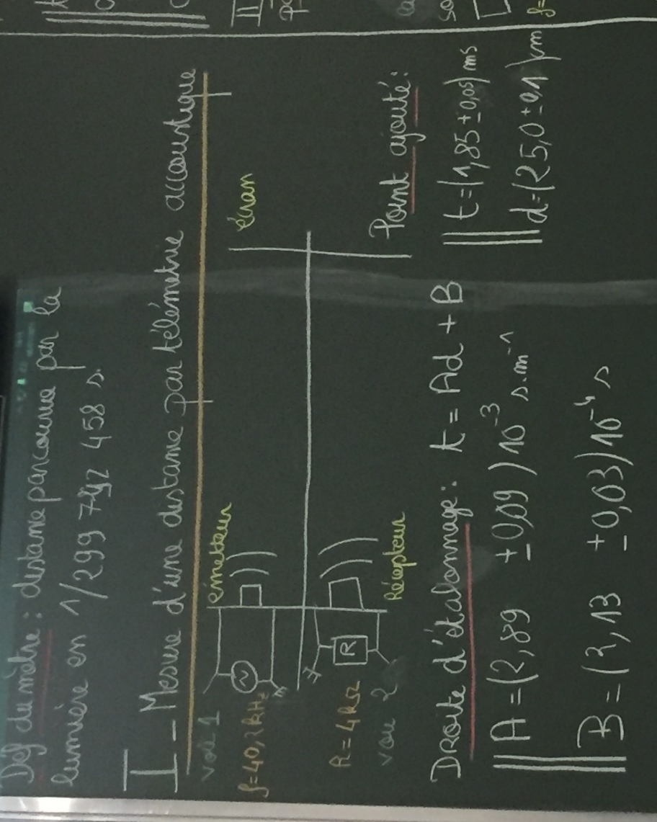
Photo du tableau

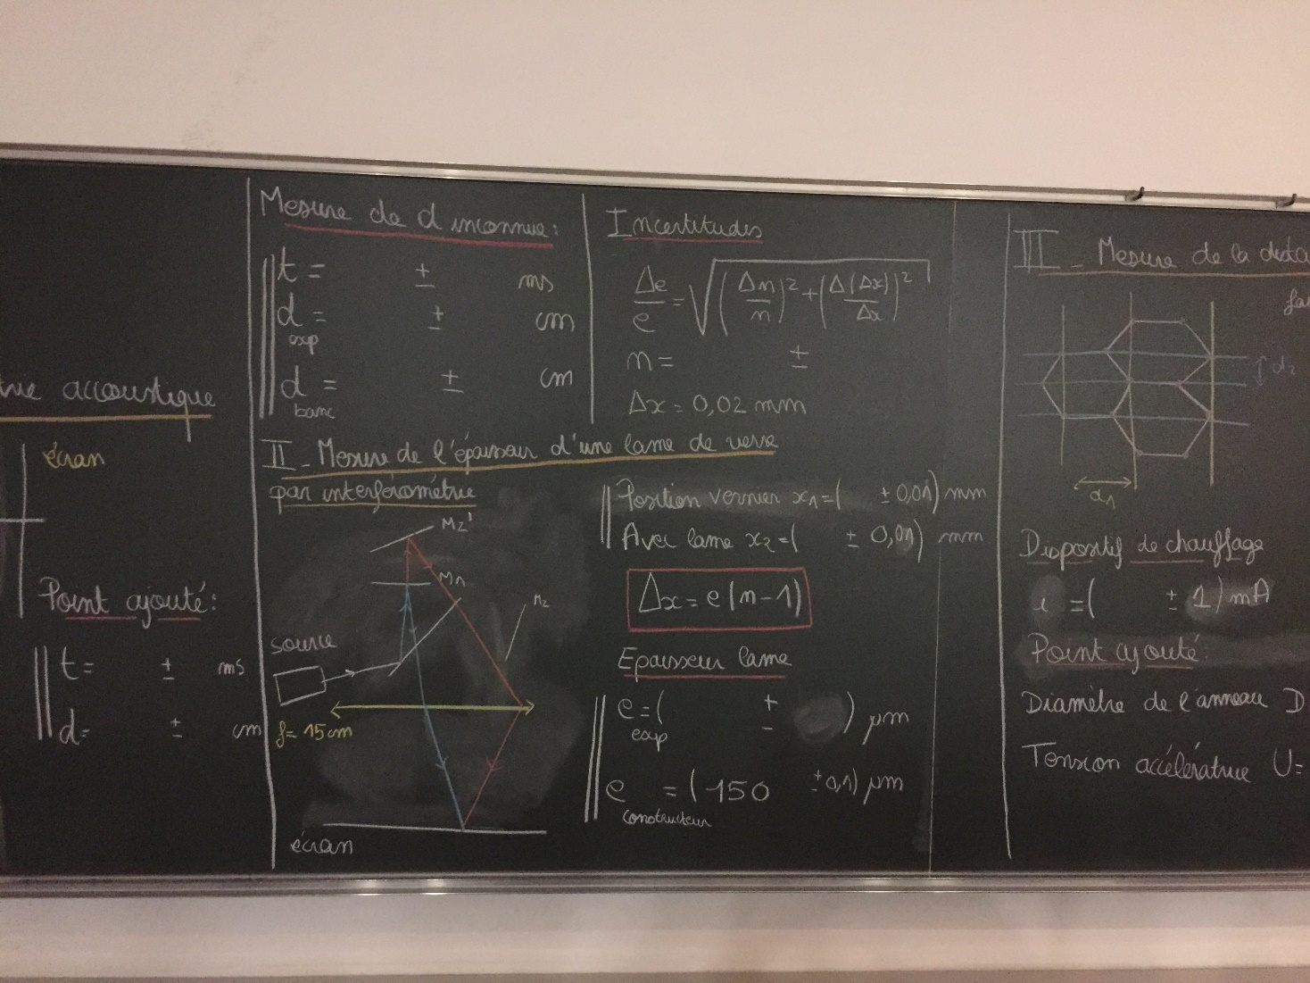

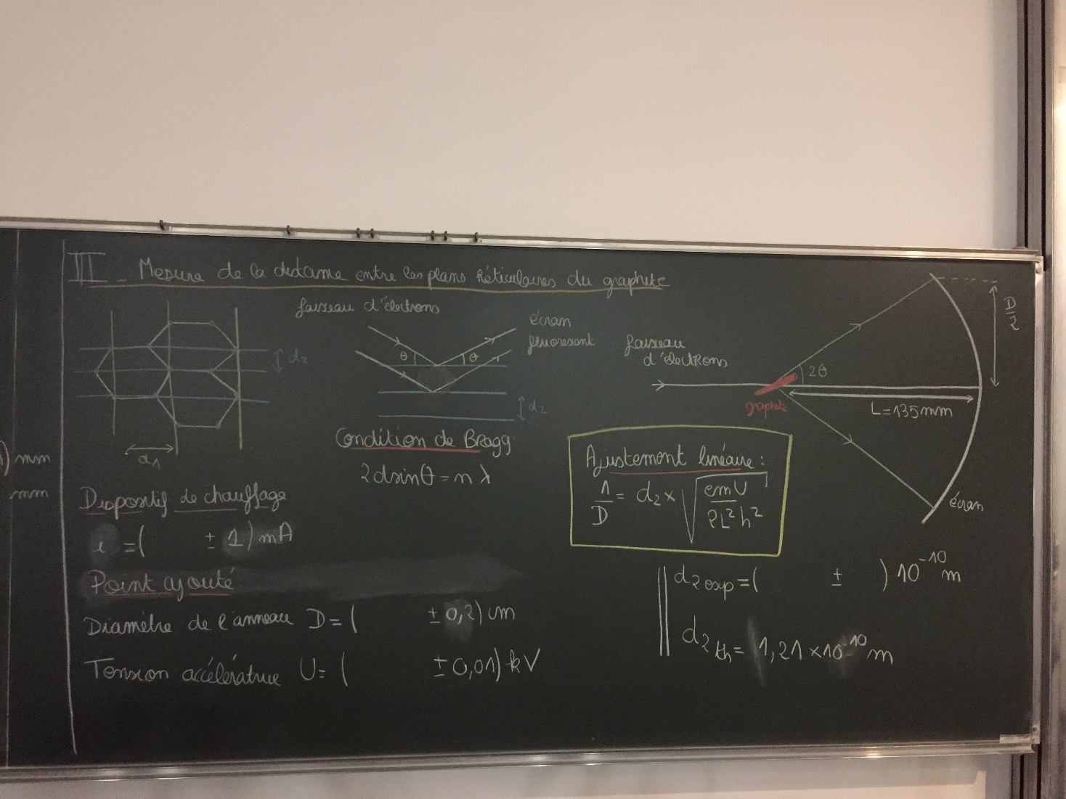

Introduction
Définition du mètre, nécessité d’avoir une définition précise et commune

Expérience 1 : Mesure d’une distance par télémétrie acoustique
Référence : Poly TP Ondes 1

Temps consacré : 10 min

But de la manip : mesurer une distance inconnue par une méthode d’étalonnage

Mesure présentée devant le jury : un point de la droite d’étalonnage, et mesure de temps pour une distance inconnue

Expérience 2 : Mesure de l’épaisseur d’une lame de verre
Référence : Poly TP Interférences

Temps consacré : 10 min

But de la manip : mesurer l’épaisseur d’une lame de verre en mesurant la différence de chemin optique introduite par la lame en coin d’air

Mesure présentée devant le jury : position sur le vernier de miroir quand on voit les franges du coin d’air et deuxième position quand on retrouve les franges sur la lame de verre

Expérience 3 : Mesure de la distance entre les plans réticulaires du graphite
Référence : TP Poly Diffraction

Temps consacré : 10 min

But de la manip : mesurer la distance entre les plans réticulaires de la maille hexagonale du graphite

Mesure présentée devant le jury : mesure du diamètre d’un anneau puis fit linéaire

Questions posées par l’enseignant (avec réponses)

- A d’autres échelles qu’est ce qu’on peut faire comme manip ? télémétrie laser, parallaxe, pour d’autres distances, mais on peut faire les manips dans la salle
- Qu’est ce qui est recommandé pour chaque domaine de longueur par le congrès (c’est la conférence des poids et mesures) qui a donné les définitions
- Télémétrie laser utilisé pour mesurer quelle distance ? Terre-Lune

1ere manip :
- Pourquoi on mesure au maximum du signal du récepteur ? pour plus de précision, ce n’est pas grave si on décale l’échelle des temps.
- Si on met la plaque contre est ce qu’on peut annuler l’ordonnée à l’origine ? pas totalement, on a essayé en préparation, cela contribue un peu au temps de retard mais peut-être autre expérience ?
- Comment as-tu trouvé la fréquence d’excitation ? environ 40kHz, et on a regardé le maximum d’amplitude qu’on voyait sur l’oscillo, on a trouvé 40,2 kHz.
- Pourquoi as-tu placé une résistance en parallèle du récepteur ? 4kohm, dans la notice pour réduire l’impédance du circuit. L’émetteur a une forte résistance interne, donc on va vouloir diminuer l’impédance totale pour observer à l’oscillo. Quelle est la résistance équivalente pour les 3 composants en parallèle ? calcul et donc c’est bien d’avoir cette résistance
- Est-t-on satisfait de la précision relative des mesures pour la méthode de télémétrie acoustique ? ici, la mesure à la règle est plus précise que la mesure par télémétrie ?
- Vitesse du son dépend de quoi ? dépend de la température, varie de 0.6 m.s-1 par degré

2e manip :
- Pourquoi se placer en lumière blanche ? le fait de se placer en lumière polychromatique est important, on veut pouvoir repérer l’ordre 0. Si on était en lumière monochromatique, on ne peut pas avoir d’endroit repère. Pour la précision, cela aurait eu un intérêt d’avoir une lumière monochromatique ? Qu’est ce qui empêche d’être précis dans cette expérience ? Par quoi est-t-on limité ? on est limités par la position du vernier
- Peut-on trouver un moyen de ne pas lire le vernier ? On doit superposer une lumière blanche et monochromatique pour pouvoir mesurer l’interfrange et avoir un moyen de repère. La précision serait de quel ordre de grandeur ? la seule imprécision c’est la mesure de l’interfrange à la règle, le grandissement
- Quelle est la distance minimale avec une vision parfaite qu’on peut mesurer avec un Michelson
- Quelle est la grandeur caractéristique dans une figure d’interférences ? l’interfrange
- Peut-on faire une méthode de mesure de longueur en lame d’air de Michelson ? ou avec un FP ? répondu dans les commentaires
- Pourquoi a-t-on vu apparition des franges sur les bords avant sur la lame ? parce que les bords sont taillés, donc épaisseur plus faible sans doute, donc on a les franges avant
- Pourquoi les franges étaient penchées ? lame taillée,
- Pourquoi on a totalement perdu la figure d’interférences quand on a charioté ? on a une source polychromatique, et c’est à cause de la cohérence temporelle de la source

3e manip
- Quel est le point lumineux au centre de la figure de diffraction ? ce sont les électrons qui n’ont pas été déviés par le cristal
- Comment peut-on faire pour mesurer des distances plus faibles ? nanotechnologies progressent, microscope à force atomique, à effet tunnel,
- Aurait-t-on pu améliorer la prise de mesure ? les anneaux avaient une certaine épaisseur, donc on peut pas trop améliorer
- Qui a inventé cette manip et quand, pourquoi ? 1927, pour valider l’hypothèse de de Broglie qui disait que les particules avaient un aspect ondulatoire

Manipulation supplémentaire durant l’entretien
But de la manip : observer le régime transitoire d’un RL ou d’un RC

Mettre créneau et observer le régime transitoire, charge et décharge du condensateur
La période du créneau doit être grande par rapport au temps caractéristique du RC. Il faut se placer aux bornes de la résistance.
On observe la charge et la décharge du condensateur. Il faut comparer les temps, pour pouvoir bien avoir l’exponentielle décroissante

Commentaires lors de la correction
- Pour le chariot surprise : poser les grandeurs, tester : avec la bobine plus simple parce que la valeur de la bobine était fixée direct
- Très bon montage, très propre, très bien présenté, informations nécessaires au tableau
- Forme très bien, 10 min par manip très bien
- Introduction rapide, mise en contexte de chaque manip nickel
- Pas de mesure de grande distance, parler des ODG
- Bons titres de partie, il faut expliquer les échelles mais parler de la mesure directement
- Pas dire en conclusion du montage la liste de ce qu’on aurait pu faire
- Faire attention avec la précision, pour la télémétrie parce qu’on a une meilleure précision avec la règle, il faut se placer à grande distance ; on peut aussi mesurer un longueur d’onde aussi avec émetteur et récepteur
- Lire les recommandations pour les mesures à chaque ODG de distance
- La méthode de mesure de l’épaisseur n’est pas par interférométrie, on se base sur l’interférométrie, mais on mesure le vernier : on peut faire défiler les anneaux, avec une source monochromatique, en ayant un déphasage de 2pi entre les deux anneaux brillants. On mesure une longueur, en mesurant une longueur (il faut réfléchir à cela)
- On aurait pu faire la taille des spores de lycopodes avec diffraction, on peut utiliser Babinet (TP diffraction 2)
- On peut faire de l’interférométrie avec des rayons X pour accéder à des petites distances (mais pas à l’Agreg, méthode recommandée par le BIPM pour les distances nanométriques, de façon générale on trouve sur le site du BIPM toutes les recommandations métrologiques : même si ce n’est pas applicable en montage cela donne la culture générale pour répondre aux questions)
- Pour des montages intitulés « mesure de … », il faut choisir les méthodes les plus précises possibles compte tenu du matériel.
On peut faire des mesures de longueur d’onde : on peut envisager le Michelson pour mesurer le battement du sodium par ex

